**Федеральный государственный пожарный надзор информирует:**

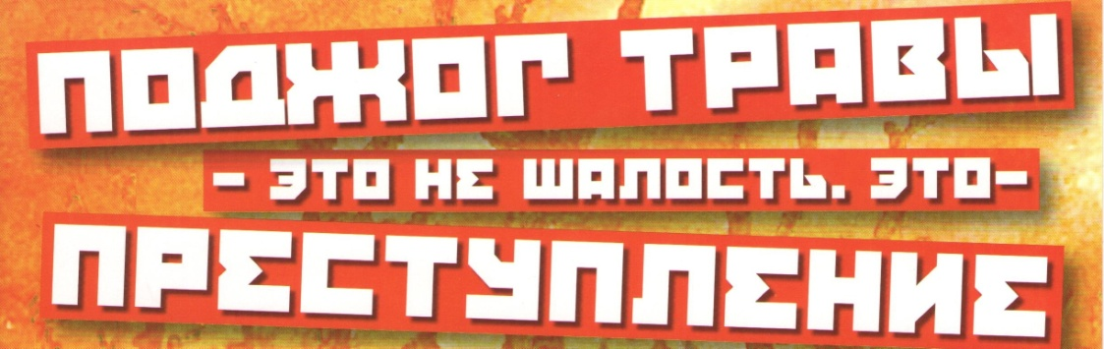

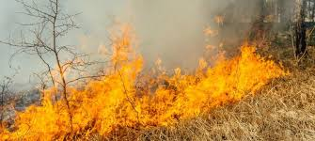

ПАМЯТКА

**О запрете сжигания мусора и сухой травы.**

Ежегодно после уборки урожая происходят сотни возгораний травы из-за неосторожного обращения с огнем и детской шалости.

Как правило, такое горение, в большинстве случаев не контролируемое, - распространяется с большой скоростью и на больших площадях. Зачастую оно представляет реальную угрозу жилым строениям, хозяйственным постройкам, а в некоторых случаях и жизни людей.

Бытует ложное мнение, что сжигание сухой травы полезно для земли, удобряет ее золой. Поэтому многие граждане специально устраивают пал сухой травы. На самом деле пользы от этого нет: при сжигании травы погибает много полезных микроорганизмов, да и молодая травка, незаметная в сухой траве, может погибнуть. Кроме того, по сухой траве огонь легко сможет добежать и до строений на вашем участке.

Ни в коем случае не допускайте:

- пала сухой травы;

- неконтролируемого сжигания мусора;

- будьте осторожны при курении: непотушенный окурок или спичка легко приводят к возгоранию сухой травы.

В усадьбе или на даче:

- всегда наготове должен быть инвентарь для тушения пожара: ведро, лопата, бочка с водой, ящик с песком;

- сухую траву надо собирать граблями. Сжигать ее вместе с мусором можно в железной бочке, установленной рядом с водоемом или емкостью с водой, подальше от строений;

- опасайтесь сильных порывов ветра. При сжигании мусора даже в железной бочке учитывайте направление ветра, чтобы случайная искра не полетела в сторону строений.

**Если вы обнаружили горение сухой травы – позвоните в Службу спасения по телефону 101 или 112 (с мобильного телефона).**

**ОНДиПР №4 УНДиПР Главного управления МЧС**

**России по Челябинской области.**